保研加分小助手 — 学生视角需求分析报告
说明： 本报告基于“学生”视角，聚焦于个人数据的自动聚合与精准计算，强调“只关注我自己的成长与合规性”。同时，针对目前数据散落在教务系统、志愿汇等不同平台的痛点，增加了自动化数据归集的解决方案。

1. 总体场景与目标
作为学生，我希望拥有一个安全、封闭且高度自动化的个人保研数据管家。我关心我自己的材料是否齐全、分数计算是否准确、数据是否已从各个散乱的平台同步过来。
核心目标：
- 私密专注：系统仅展示我个人的分数和进度。
- 自动化数据归集：系统能充当“数据连接器”，自动从教务系统拉取我的绩点，从志愿汇（或校团委数据库）拉取我的志愿工时，无需我手动填表。
- 规则自动匹配：系统根据我的年级自动应用对应的学校保研条例（3-5年一更），计算我的过程性积分。
- 校内闭环：所有数据在校内流转，提供便捷的导入导出功能，不上传第三方服务器。

2. 学生角色的用户画像
- 典型用户：李同学，大三学生，性格沉稳，做事严谨。
- 核心痛点：数据太散（绩点在教务网，志愿工时时长在志愿汇APP，奖状在手里），手动汇总容易填错。
- 核心诉求：“帮我把散落在各处的数据自动抓取回来，算出一个准确的总分，告诉我还需要补什么材料。”

3. 学生主要用户故事

3.1 跨平台数据的“一键同步”
- 场景：期末了，教务系统出了成绩，志愿汇里也更新了暑期实践时长。
- 需求：
  - 作为学生，我不需要手动输入每一门课的成绩和每一个志愿活动。
  - 我只需在系统中点击“同步教务数据”，系统自动抓取我的最新必修课绩点。
  - 我点击“同步志愿数据”，系统自动对接校团委数据库（或解析志愿汇导出单），填入我的“社会实践”模块。

3.2 规则版本的自动适配
- 场景：我是2022级学生，适用的是“2022版旧条例”，而学弟学妹用的是新版。
- 需求：
  - 作为学生，登录后系统应自动锁定适用于我这一届的加分细则。
  - 系统清楚地告诉我：“根据2022版规则，你的六级成绩折算为0.5分”（而不是仅仅给我一个总分）。

3.3 个人分数的实时自查
- 场景：我想核对我的综测总分。
- 需求：
  - 作为学生，我只能看到我自己的“学业分”、“科研分”、“实践分”和“总分”。
  - 系统可以提示我：“距离满分/封顶分还有多少差距”，帮助我自我完善。

3.4 数据的导出与归档
- 场景：学院通知要交纸质版申请表进行线下核验。
- 需求：
  - 作为学生，我可以一键导出《个人保研加分申请表》（PDF），上面已经自动填好了从各处同步来的数据，我只需打印签字即可。

4. 功能需求细化（学生视角）

4.1 核心功能：自动化数据采集方案（Data Aggregator）
为了解决数据零散的问题，系统需提供以下连接能力：
- 教务系统连接器：
  - 通过校内统一认证（SSO）授权，系统后端定期自动访问教务数据库，同步我的“必修课加权平均分”和“无不及格记录”状态。
- 志愿服务数据连接器：
  - 方案A（接口同步）：如果学校团委已将“志愿汇”数据通过接口同步到校内服务器，系统直接调用校内接口拉取我的工时。
  - 方案B（凭证解析）：如果无法直连，系统提供“志愿汇荣誉证书/记录单”的特定识别模块。我上传从志愿汇导出的PDF记录单，系统自动解析出“服务时长”和“活动列表”并累加。

4.2 核心功能：多版本规则引擎
- 自动算分：系统后台配置好不同年份的公式。我同步了绩点（80%）和导入了综测等得分（20%）后，系统立刻算出最终得分。
- 规则透明：点击分数旁边的小问号，能看到计算依据：“依据《2022级推免细则》第4条，国家级竞赛权重系数为1.0”。

4.3 核心功能：材料真实性内控（校内闭环）
- 教务数据自动校验：因为绩点是系统直接从教务处拉取的，天然不可篡改，省去了我上传成绩单截图和老师审核成绩单的繁琐步骤。
- 查重：系统检测我是否上传了重复的竞赛证书。

4.4 辅助功能：申诉与修正
- 数据修正：如果系统自动同步的教务成绩有误（例如缓考成绩未更新），我能发起“数据异议”，并上传教务处的证明截图，申请人工修正。

5. 非功能性需求 (NFR)
- 隐私与隔离（Privacy）：
  - 最小化授权：在同步教务系统数据时，必须弹出授权框征得我的同意。
- 数据准确性：
  - 从外部系统（教务、志愿汇）同步的数据，必须标记数据来源（例如显示标签：“数据来源：教务系统，最后同步时间：10分钟前”）。

6. 验证与验收标准
功能模块 | 学生视角的验收标准
数据同步 | 我点击“同步绩点”后，系统能在5秒内正确显示我的教务系统GPA，且数值与教务系统完全一致。
志愿采集 | 我上传志愿汇导出的工时PDF，系统能自动识别，无需我手填。或者能够自动拉取信息，且数值和我手动操作一致
规则计算 | 依据学校发布的PDF文件规则，我手算的加分应该与系统显示的自动计算结果分毫不差。
导出功能 | 导出的申请表包含了我所有同步过来的数据，格式整齐，满足线下交表要求。

7. 小结 — 系统的价值
- 极简操作：通过“教务系统”和“志愿汇/团委库”的自动化连接，解决了最头疼的填表和算分问题，大部分基础数据（成绩、工时）实现了免录入。
- 合规精准：基于规则引擎的自动计算，确保了我不会因为误读“3-5年一变”的复杂文件而算错分。

8.附录 — 一些设计图
- 系统流程图
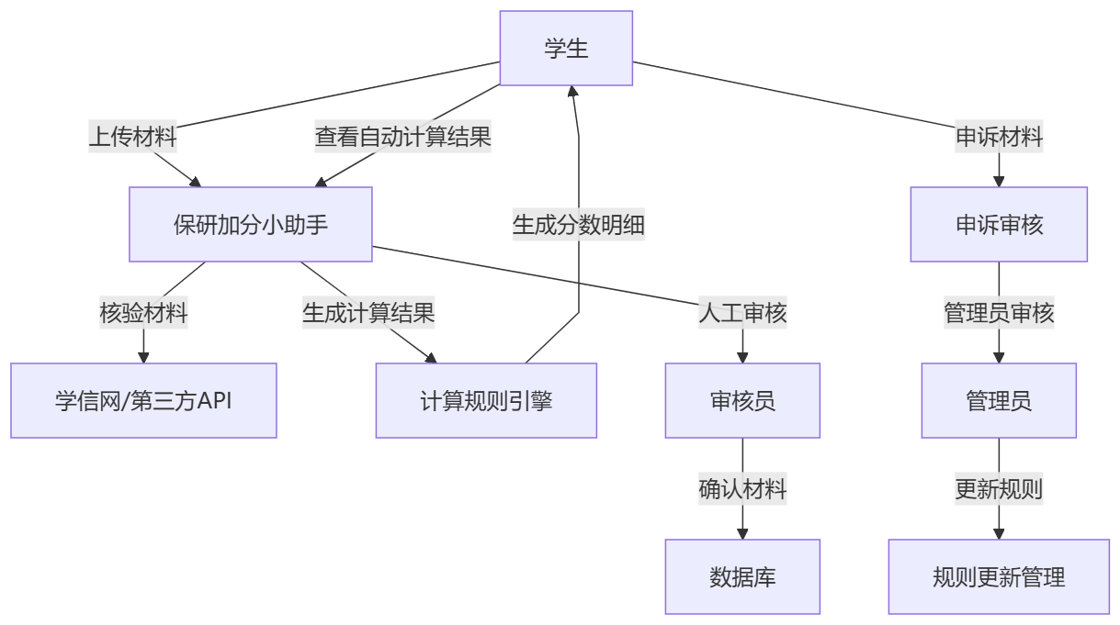
- 学生操作流程图
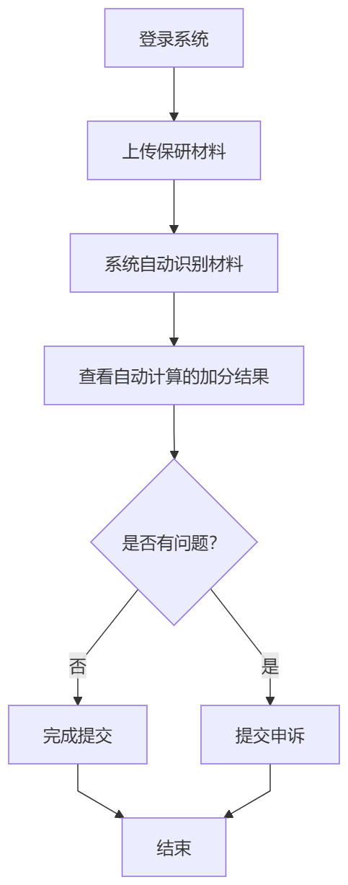
- 规则更新流程图
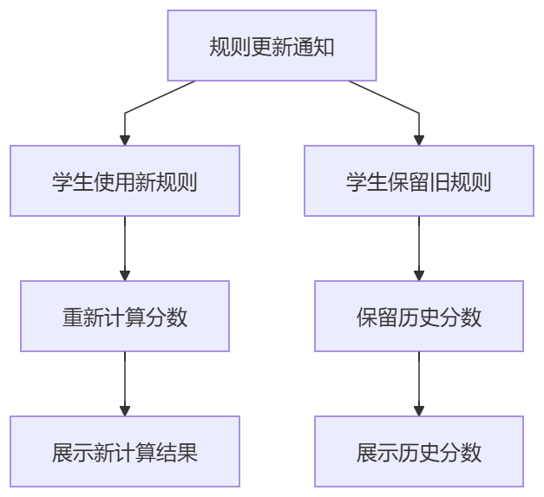
- 系统数据流图
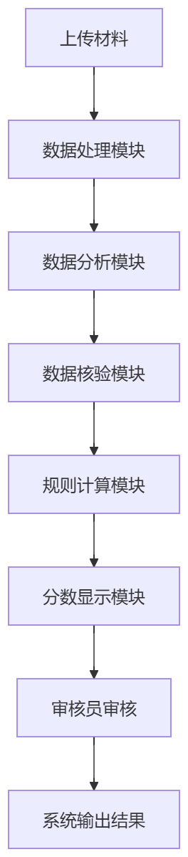
- 申诉流程图
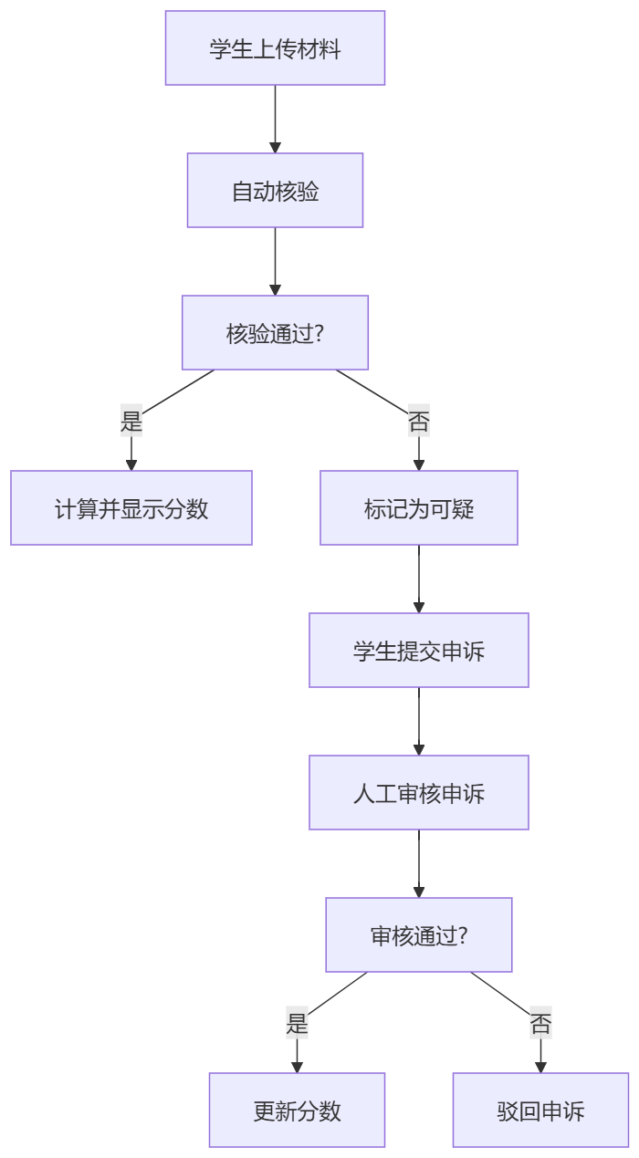
- 信息审核流程图
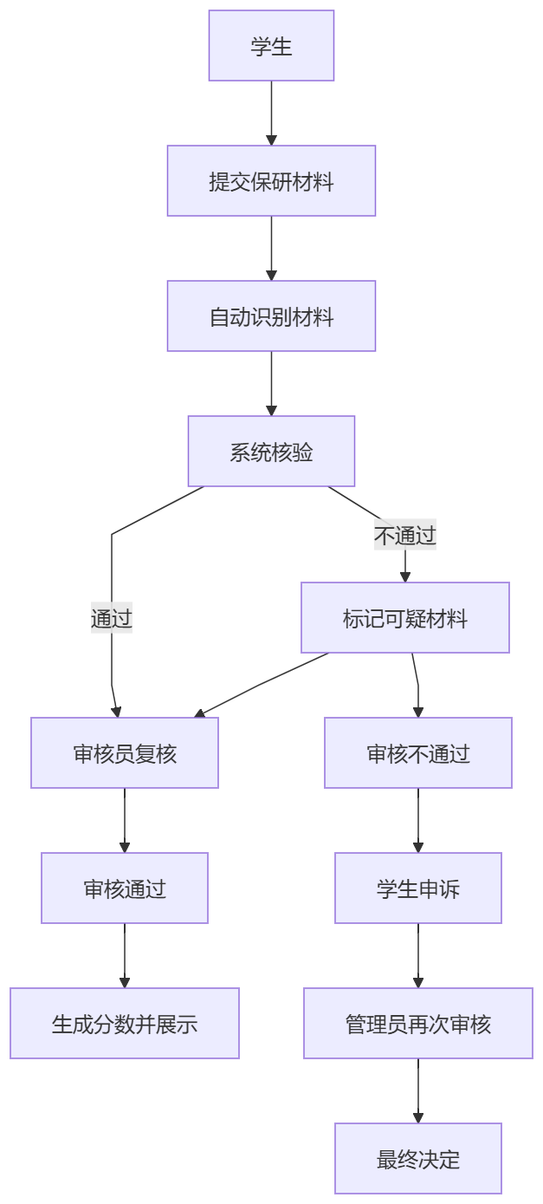
- 外部信息获取模块
